**PŮDORYS l.NP**

J-

jaag«s»-a!aa#^-

1.37

Ji r.

1.22

1.25

1.28

1.24

1.29

1.39

1.40

1.42

14-3

1.03

1.19

1.02

1.04

LEGENDA MÍSTNOSTÍ

1.16

,05

SCHÉMA DILATAČNÍCH CELKŮ

**i—L—i-—L---Í-—i—L-.-L — -o**

rí-4-4-r ?-4-4- 4 - -o

L.í u_i_i i i i i Lq

1.13

1.14

nftMMCO* <muht rm

qÍ-I-V'

r !aj

-o-

rraMow nfrn. B

naorp uť

I5

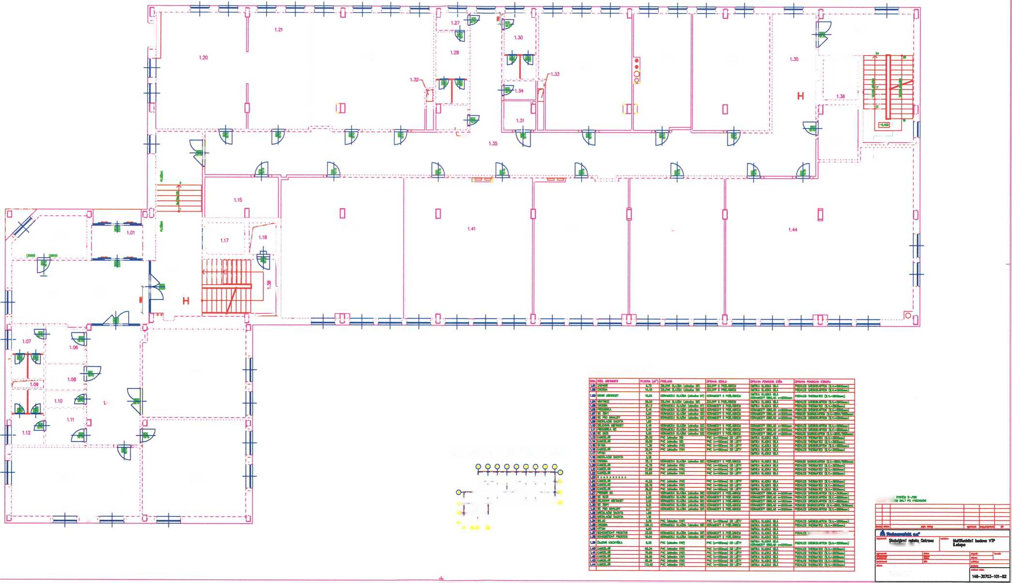

**PŮDORYS l.PP**

3-

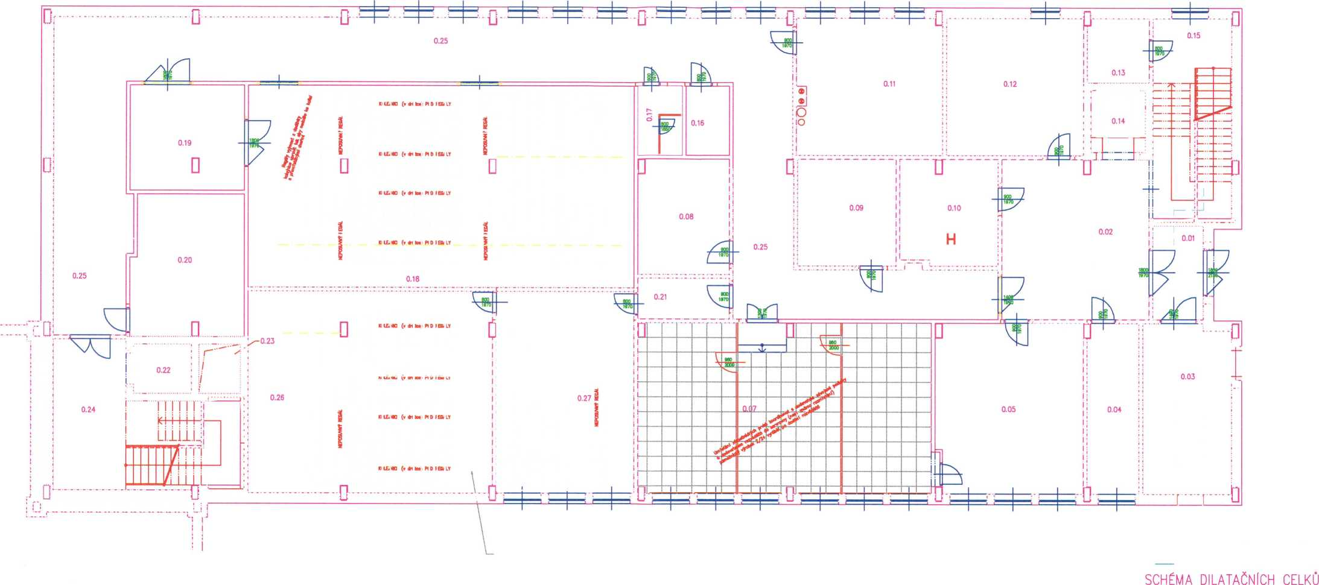

LEGENDA MÍSTNOSTI

|  |  |  |  |  |  |  |  |  |  |
| --- | --- | --- | --- | --- | --- | --- | --- | --- | --- |
| BZK | oóa MBíMosn | PLOCHA (**) | PODLAHA | | | OPRAVA ŠOKUJ | OPRAVA POVRCHU STÍN | OPRAVA POVRCHU STROPU | |
| am | Kovtft | 7.78 | KBUUCXX SLAŽBA (*Mba Slf | | | KEXAAKXt S POŽLABKEM | OMÍTKA HLADKÁ SLA | PODHLED StoROKARTQN {SV^JOOQbto) | |
| r. | BAHHJLAÖ4 PROSTI* | Ä20 | KERAMCKA DLAŽBA (fkfcKfea 31) | | | KfRtHKTf priTi Afyfü | 'omítka huckA au | POCKE» s/DROKAJTOM fS.V.-300öwn) | |
| ODJ | MťsTH0S7 ocsiAaeduj | 24Ä | PVC ARTISTA IK (Main S3o) | | |  | OMflKA HLADKÁ gU | OMflKA HACkX ÚÁ | |
| atH | RCI2VCCNA HN | 14J0 | PVC AAffBTATK (MMdba S3) | | |  | OMÍTKA HLADKÁ 8ÉA | I OMÍTKA HAMÁ dU | |
| 0.05 | SKLAD | ♦1.« | COOT, POT» ♦ «AT» («feto SÍT | | |  | OMÍTKA HLAOKA 3U | CMlTKA KjVOKA StA | |
| • >' | MEE8SA2B» |  |  | | |  |  |  | |
| 0.07 | SERVE* | nn_vn | IfflVDJD* P. uao + PVC AKBSUlT | | |  | OMÍTKA HLADKÁ SLA | CMITKA éJ. | |
| 138 | SKLAD | 17.02 | caufi «HS) + »Atö | | ***» |  | omítka ují»* aU | OMÍTKA PUCKA StA | |
| G.0B | »b® | 17.09 | gioiT. pwa 4 *mo | | Mfcdu S4 |  | 'omítka hlacka au | 'OMÍTkA HLAĚKA 8U | |
| 0.10 | 3535 | 18.91 | cacfi. pol® + »aiö | | -‘ssm |  | OtfTKA t*/0KA 3U | OMflKA H7ŮKA au | |
| au | KOTELMA | S2J8 | caon. poift rsřsr | | 4 |  | OMÍTKA KADKÁ aLÍ | oibka kadka au | |
| 0.12 | SKLAD | 30^0 | 'coot, per®+iiif* | | MS* |  | OMÍTKA HJCKÁ ÚÁ | OMÍTKA KADKÁ ÉlX | |
| 0l13 | SKLAD | 6.45 | CaÖfL PO® ♦ SiÁTÍ* | |  |  | OtfTKA HLADKA MJ | 'OMÍTKA HLADKA aU | |
| ai4 | VfTAH | W0 | [CQEKTOVÝPOTÍR  S PROTttEJOVtU HATÍREM | | | PRCTKlEJWt HÁTSí (f-TOOmo.) |  | OMÍTKA HLADKA BIA | |
| ais | SCHCttStOVt PROSTOR | 25jn | keramcxA dlažba | | Madbo 31} | KEXAMOTt S PoJlABKEM | OMÍTKA HLAOKA flLA | OMÍTKA HLAOKA BLA | |
| au | "SÄTHÄ | 4.90 | keramckA dláST | | Mdodbo Sl) | taxAMCKÝ s PoJua®« | 0HTKA HLADKÁ SU | PCCKED SADBOKARTDM (SV^250Om>; | , |
| ar? | ■C | 4,97 | KESAMCXA DLAŽBA | | *kxfco S2) | XERAMKSrt S KÜUtKBi | KERAMKXÍ OBKLAD -2000rnm' | prrMcn zipgrwiiT* fc | 1 |
| 0.16 | ARCHIV | !“£ | PVC{*ta«* S5or | | | [Zgaremreiivi r— | OMÍTKA HLAOKA BLA | kSHJÉb SAbROKARTCN (S-V^ÍOCZtotb] |  |
| aio | MBTÄSoKü | 19.78 | 'pwTssršsr | | | lacpai i 11 — | atfi*A ikadkA aii | POOrtED StóROKAJnOM {SV.-Í00C»wn |  |
| 030 | STROJOVNA VZT | 25.57 | caorr. porte 4 Mit» («Bin stf | | |  | OMÍTKA HLADKÁ SlLA | OMÍTKA KA0KA BKA | |
| M | CHGOflA | Ml | 'KERAMCKA DLAŽBA (tUadba Sl) | | | KERAMKX* S POíSjflKEM | 0ÜTXA HLAOKA BLA | 'omítka HLAOKA 8U | |
| a.22 | VTTAH | 4.70 | caonuvt potů»  S P*OBOl£JOVtM NA®HH | | | PRCMLLWt NA-®» {*-100**») |  | OMTKA 1LA0KA 8U | |
| ais | kstalaOí Šachta | 3*36 | COfXT. POTÍR -t «AIÖ1 | | |  | OMÍTKA HLADKA BLA |  | |
|  | 3CHGOl5TCVt PROSTO* | 34JJ8 | IkeraückX dlažba SI) | | | ttRAWOC? 3 POŽLABKEM | OMÍTKA HUOKA SU | PCCKED SADROKARTCM (S.V.-240ftnm; | r: |
| 0.23 | CHCD6A | 147 J9 | ÖSAMOCA DLAŽBA (•«tat» Slf | | | KERAHKJCt S POŽLABKEM | omítka hladka aLA | [omítka kAokA BÉUÍ |
| n.38 | 1 ARCHÍV | BCL22 | mrrTW | 1 | | PVC f—IOfrnm) OO UŠTY | 0ÜTKA HLAOKA aU | PCCKED SADROKARTCM (lV--300Ůmm) I | |
| QJ7 | AŘČSV | 4&Z5 |  | 1 | | PVC (—TOCřnn) 00 UŠTY | OMÍTKA HLADKÁ EtA | ! PCCKED SADROKARTCM (SV.-3000nm) | | |

99QQ9Q9QQ r —r-r—r—r_c9

(

r-t-4

1 ; i

**Oj—ri-‘T**

i-*-4--!—}■- O

i i B : i 1 _

r-f'T-r- r-f-H-O

o- —l,J-o

**£ !A!** 1

**O—rr-**

rte*

±0,000=265,OOOm n.m.

SOüfiAÜMCOVf 3YS10Í S-JTSK VOSKOVÝ yrSTÖ» BALT PO Y1KMM

148-30703-101-81

